Семинарские занятия по Аргентинскому Танго
«Зимний Интенсив с Сергеем Безнисько 2019-20»
с 11 декабря 2019 по 15 января 2020
Пакет 1 «Tango Basic»
1. Принципы ведения – мы рассмотрим, какие бывают виды ведения, будет много упражнений. Это будет интересно для всех уровней.
2. Caminata – шаги в Танго, мы рассмотрим, откуда и когда берется инициация на шаг, ведение-следование. Шаги Вперед-Назад. Шаги Справа-Слева. Удвоение.
3. Salida Cruzada. Техника. Вариации.
4. Back and Forward Ocho. Очо.Техника. Входы и Выходы.
5. Giros Rhythmical Tango. Хиро. Техника. Входы и Выходы.
6. Caminata Girada. Шаги в повороте. Техника. Различные ритмы.
7. Ocho Cortado. Прерванное Очо. Техника. Вариации.
8. Открытый Урок. (Любая тема на выбор)
Пакет 2 « Intermediatе Tango»
1. Salida Cruzada Melodical Tango. Музыкальность. Мелодичное танго.
2. Low Boleo. Низкое Болео. Техника. Динамика.
3. Giros Melodical Tango. Техника. Входы и Выходы.
4. Boleo. Работа с «осями» партнерши. Заднее и переднее Болео. Техника. Техника «безопасного» Болео.
5. Sacadas. Сакады. Техника исполнения. Входы и Выходы. Вариации.
6. Colgadas. Работы вне оси партнерши. Техника. Вариации.
7. Milonguero Style. Как танцевать под D'Arienzo.
8. Открытый Урок. (Любая тема на выбор)

Пакет 3 «Milonga»
1. Базовые шаги: Basic, Doble Paso,Traspie. Фигуры: “Triangulo” “Paso de Roca”.
2. “La Baldosa”. “La Baldosa con Rock”. Мы рассмотрим прерванные шаги типа “Go-Stop-Go”. Техника.
3. Музыкальности в Милонге. + “Bote Auxiliar”.
4. ”La “L”en Escalera”. “Cadencia con combiode direccion”.
5. “Punto de Giro a La Derecho”. Спот поворот вправо. Техника. Вариации.
6. “Traspie Cruzado”. Техника. Вариации.
7. “Giros Izquierda”. Хиро влево. Техника.
8. Открытый Урок. (Любая тема на выбор).
Расписание занятий:
Понедельник 18.30-19.20 «Tango Basic»
20.00-21.20 «Milonga»
Среда 18.30-19.20 «Tango Basic»
20.00-21.20 «Intermediatе Tango»
Пятница 18.30-19.20 «Intermediatе Tango»
20.00-21.20 «Milonga»
Занятия начинаются с 11 декабря..
С 27 декабря по 8 января занятий не будет.

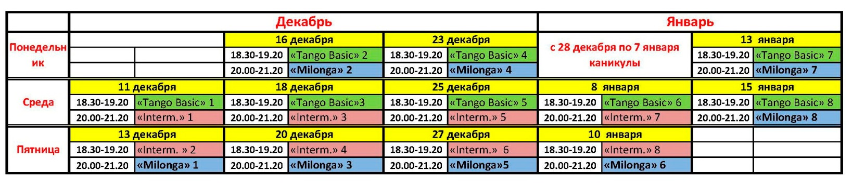
Стоимость занятий:
Стоимость каждого пакета из 8 уроков - 1000 грн.
При приобретении 2 пакетов 16 уроков - 1750 грн.
При приобретении 3 пакетов 24 урока - 2200 грн.
Разовый урок 150 грн.
Если вы берете уроки выборочно, каждые 8 уроков считается как 1 пакет.
Каждый урок более 8 уроков - 110 грн.
Для Семейных пар, скидка 20%
Индивидуальный урок 400 гнр.
При приобретении пакета “ 3 индивидуальных урока и больше”, урок по 350 грн.
Занятия будут проходить по адресу:
г. Днепр, ул. Володи Дубинина, 12, УВК№ 28, ТСК «Гармония», 4 этаж (проход через 3 этаж)
“Зал индивидуальной работы”.
По вопросам семинарских и индивидуальных уроках звоните или пишите мне:
+380-67-636-00-58 (Viber, WhatsApp, Telegram) или
+380-50-040-26-41 Сергей
e-mail: benik108@ua.fm
До Встречи на Семинаре!

